На правах рукописи

терентьев Алексей Вячеславович

СОВЕРШЕНСТВОВАНИЕ методики расчета производственной программы ТО и ТР ПОДВИЖНОГО СОСТАВА

Специальность 05.22.10 – Эксплуатация автомобильного транспорта

АВТОРЕФЕРАТ
диссертации на соискание учёной степени
кандидата технических наук

Санкт-Петербург
2009

Работа выполнена на кафедре «Автомобилей и автомобильного хозяйства» ГОУ ВПО «Северо-Западный государственный заочный технический университет».
Научный руководитель: | кандидат технических наук, доцент  Егоров Алексей Борисович
Официальные оппоненты: | заслуженный деятель науки РФ,  доктор технических наук, профессор  Ложкин Владимир Николаевич;  кандидат технических наук, доцент  Верёвкин Николай Иванович
Ведущая организация: | Санкт-Петербургский государственный инженерно-экономический университет

Защита состоится «12» ноября 2009 года в 15 ч. 30 мин. на заседании совета по защите докторских и кандидатских диссертаций Д212.223.02 при ГОУ ВПО «Санкт-Петербургский государственный архитектурно-строительный университет» по адресу:
190005, Санкт-Петербург, 2-я Красноармейская ул., д. 4, ауд. 340 К.
Факс (812) 316-58-72, (812) 575-01-95.

С диссертацией можно ознакомиться в фундаментальной библиотеке ГОУ ВПО «Санкт-Петербургский государственный архитектурно-строительный университет».

Автореферат разослан « 9 » октября 2009 г.

Учёный секретарь
диссертационного совета
кандидат технических наук, доцент С.В. Репин

1. ОБЩАЯ ХАРАКТЕРИСТИКА РАБОТЫ

Современное автотранспортное предприятие (АТП) должно соответствовать реальным условиям внешней среды (экономической и технологической) для нормального функционирования и роста на рынке транспортных услуг.
В настоящее время существующие методологические основы контроля и управления техническим состоянием автомобилей в эксплуатации перестали удовлетворять современной макроэкономической ситуации. В результате системы технической эксплуатации автомобилей (ТЭА) большинства хозяйствующих субъектов не отвечают современным требованиям, что привело к снижению эксплуатационной надежности автомобилей и эффективности эксплуатации, увеличению доли затрат автомобильных перевозок в себестоимости продукции. Назрела необходимость адаптации методологических основ контроля и управления техническим состоянием автомобилей к существующей макроэкономической ситуации.
Особенность проблемы состоит еще и в том, что важен не только сам факт достижения заданного нормативно-технической документацией уровня надежности автомобилей, их агрегатов и систем, но и правильный выбор методов, обеспечивающих заданный и более продолжительный срок эксплуатации автомобилей.
В настоящее время в рамках инвестиционных программ развития АТП осуществляются программы по модернизации производства, осуществляется внедрение современной техники.
Поддержание автомобилей в технически исправном состоянии в значительной степени зависит от уровня развития и условий функционирования производственно-технической базы (ПТБ) АТП. В современных условиях развитие ПТБ отстает от темпов развития парка автомобилей. Во многих предприятиях увеличивается доля парка современной техники с высокими ресурсными пробегами. Однако на предприятиях отсутствуют строгие нормативы по трудоемкости и длительности технических воздействий в силу отсутствия данной информации по современной импортной технике и малого срока ее эксплуатации. Поэтому возникают сложности по определению производственной программы предприятий по ТО и ремонту автомобилей. Соответственно, возникают затруднения при принятии планировочных решений зон обслуживания (определении количества постов ежедневного обслуживания (ЕО), технического обслуживания (ТО) и текущего ремонта (ТР).
Перечисленные причины позволяют сделать вывод о необходимости совершенствования и развития ПТБ. Особую роль в развитии ПТБ играет технологическое проектирование, одним из основных этапов которого является расчёт производственной программы по ТО и ТР подвижного состава.
Целью работы является совершенствование методики расчета производственной программы ТО и ТР, адаптация её к условиям предприятий, эксплуатирующих современную технику, с определением величины трудоёмкости и времени простоя в ТР автомобилей.
Объектом исследования являются автотранспортные предприятия, эксплуатирующие подвижной состав с высокими ресурсными пробегами.
Научная новизна работы характеризуется разработкой:
- методических основ, связанных с адаптацией существующих в настоящее время элементов ПТБ к реальной ситуации, сложившейся на автотранспортных предприятиях;
- научных предпосылок, способствующих установлению соответствия существующей ПТБ и отдельных её элементов требованиям научно-технического прогресса;
- зависимостей, отражающих влияние величины пробега на трудоёмкость ТР подвижного состава, регламенты обслуживания которого не предусматривают КР;
- методики расчёта производственной программы по ТО и ТР подвижного состава для предприятий, эксплуатирующих современную технику.
Практическая ценность работы заключается в следующем:
1. Разработанные методические указания позволяют в существующей макроэкономической ситуации определять производственную программу по ТО и ТР подвижного состава для современной техники.
2. Результаты расчёта по разработанным методическим указаниям позволяют оптимизировать структуру парка подвижного состава, определять мощность ПТБ, а, следовательно, стратегию развития автотранспортного предприятия (АТП) на среднесрочную перспективу на основании реальных данных по обслуживанию имеющейся техники, в том числе и иностранного производства.
Реализация результатов работы. Результаты работы внедрены в АТП г. Санкт-Петербурга, эксплуатирующих современный подвижной состав.
Результаты исследований используются в учебном процессе подготовки инженеров автомобильного транспорта по специальности 190601.65, В том числе при выполнении дипломных проектов.
Апробация работы. Основные результаты исследований доложены, обсуждены и одобрены на: международной научно-практической конференции «Социально-экономическое развитие современного общества в условиях реформ», г. Саратов (2007 г.); Всероссийской научно-практической конференции студентов, аспирантов и молодых учёных «Актуальные проблемы управления техническими, информационными, социально-экономическими и транспортными системами», г. Санкт-Петербург (2007 г., 2008 г.); заседаниях кафедры автомобилей и автомобильного хозяйства Института автомобильного транспорта СЗТУ, г. Санкт-Петербург (2008 г.).
Публикации. По материалам диссертации опубликовано 10 печатных работ.
На защиту выносятся:
1) методические основы, связанные с адаптацией существующих в настоящее время элементов ПТБ к реальной ситуации, сложившейся на грузовых автотранспортных предприятиях;
2) научные предпосылки, способствующие установлению соответствия существующей ПТБ и отдельных его элементов требованиям научно-технологического прогресса;
3) зависимости, отражающих влияние величины пробега на трудоёмкость ТР подвижного состава, регламенты обслуживания которого не предусматривают КР (седельные тягачи и самосвалы Skania);
4) методика расчёта производственной программы по ТО и ТР подвижного состава для предприятий, эксплуатирующих современную технику.
Структура и объём диссертации. Диссертация состоит из введения, 4-х глав, выводов, списка литературы из 141 наименования. Общий объём работы составляет 152 страницы машинописного текста, включая 34 рисунка, 32 таблиц и приложения.

СОДЕРЖАНИЕ РАБОТЫ

Во введении раскрывается тема исследования, обосновывается её выбор и актуальность, сформулирована цель исследования, рассмотрены научная новизна и практическая ценность работы, изложены положения, выносимые автором на защиту.
В первой главе выполнен обзор и анализ современного состояния ПТБ автотранспортных предприятий, метода расчёта производственной программы по ТО и ремонту подвижного состава, регламентов обслуживания автомобилей иностранного производства с высокими ресурсными пробегами.
В результате анализа выявлено, что на большинстве АТП определение производственной программы по ТО и ТР подвижного состава базируется на так называемом цикловом методе расчёта. При этом под циклом до сих пор понимается пробег автомобиля до его капитального ремонта (КР) или до его списания, то есть ресурсный пробег. При этом отмечается следующее несоответствие настоящему состоянию ПТБ. В связи с тем, что КР не является обязательным техническим воздействием и практически уже не производится на авторемонтных заводах, выполняется только расчёт годовой производственной программы. Расчёт только годовой производственной программы существенно сужает возможности предприятий в стратегическом планировании развития ПТБ.
В условиях вытеснения отечественных марок автомобилей новыми зарубежными моделями, отмечаются сложности в применении данной методики определения производственной программы по ТО и ТР для современной техники. Это объясняется следующими причинами:
1. Автомобили импортного производства имеют ресурсный пробег при правильной эксплуатации 1,8…2,0 млн. километров. Поэтому пробег до списания на автомобили не устанавливается, а установлен срок эксплуатации 8…9 лет независимо от пробега. Это связано с моральным устареванием техники раньше выработки ресурса.
2. Нормативная периодичность работ ТО определяется согласно регламенту ТО фирмы-производителя автомобилей, а нормативы трудоемкости и нормы простоя автомобилей в ТО и ТР не регламентированы отечественными нормативными документами.
3. Для отечественных автомобилей предусматривается нормирование продолжительности простоя автомобилей в ТО и ТР в виде общей удельной нормы простоя на 1000 км пробега , что не соответствует системе проведения ТО и ТР импортной техники.
4. На практике в АТП из-за различий в техническом состоянии и пробегов подвижного состава не все автомобили, достигшие нормативного пробега до КР, выводятся из эксплуатации, что оказывает влияние на точное определение коэффициента технической готовности.
5. Конструкция автомобиля в целом и отдельных его механизмов и систем за последние годы качественно изменилась, что, естественно, вызывает необходимость качественного и количественного изменения регламентируемых работ по ТО и ТР.
В частности, фирмой «Skania» разработан стандартный регламент, являющийся основой для планирования ТО каждого конкретного автомобиля и корректирование его соответствии с условиями эксплуатации. Определены пять типов условий эксплуатации:
1. «0» – Транспортировка грузов в лёгких условиях на большие расстояния.
2. «1» – Транспортировка грузов на большие расстояния. Эксплуатация автомобилей на дорогах с усовершенствованным покрытием на местности со смешанным и холмистым рельефом.
3. «2» – Транспортировка грузов в тяжёлых условиях на большие расстояния.
4. «3» – Эксплуатация автомобилей вне дорог.
5. «4» – Транспортировка пакетированных грузов на короткие расстояния.
Виды ТО автомобилей «Skania» представлены в табл. 1.
Таблица 1
Виды технического обслуживания автомобилей «Skania»
Обозначение вида ТО | Характеристика
ТО-R | Обслуживание в период обкатки автомобиля. Выполняется не позже 4 недель после начала эксплуатации или при достижении пробега 20000 км. Выполняется официальным дилером
ТО-S | Малое обслуживание автомобиля. Наименьшее по объему выполняемых работ периодическое обслуживание
ТО-M | Среднее обслуживание
ТО-L | Большое обслуживание. Включает в себя самый полный перечень работ
ТО-X | Дополнительное обслуживание автомобиля. Включает, в основном, дополнительную смазку узлов шасси, проверки на наличие течей, шумов и повреждений и регулировку тормозных механизмов. Дополнительное обслуживание не производится, только если автомобили эксплуатируются в благоприятных условиях, соответствующих типам «0», «1» или «4»: дороги не обрабатываются солевыми составами и запыленность воздуха не высока

Последовательность всех видов технического обслуживания имеет вид:
- полный цикл – X – S – X – M – X – S – X – L.
Перечисленные причины и особенности эксплуатации импортного подвижного состава, а также темпы роста парка импортной техники позволяют сделать вывод о необходимости реорганизации процессов ТО и ТР автомобилей. Поэтому в настоящей работе поставлена цель исследования и определения задачи по совершенствованию существующей в настоящее время методики расчёта производственной программы по ТО и ТР подвижного состава, адаптация её к современным условиям функционирования АТП.
Во второй главе обосновываются теоретические положения для определения производственной программы по ТО и ТР для предприятий, эксплуатирующих подвижной состав с высокими ресурсными пробегами, как правило, это автомобили иностранного производства.
Предлагается – за расчетный цикл принимать не ресурс автомобилей до его списания, а пробег за полный цикл ТО.
Решение задачи адаптации методики расчёта производственной программы по ТО и ТР к реальным условиям, сложившимся на предприятиях, эксплуатирующих подвижной состав иностранного производства, осуществляется:
- путём изменения используемой нормативной базы (величина расчётного цикла);
- определения закономерного влияния изменений на значения показателей работы ПТБ (коэффициент технической готовности автомобилей, годовые объёмы работ по количеству и трудоёмкости воздействий ТО и ТР).
При этом необходимо оценивать величину влияния простоя в ТР подвижного состава на показатели общего объёма работ по ТО и ТР, для выполнения экономического критерия обеспечения оптимального объёма производственных мощностей (обеспечение минимума затрат С или максимума удельной прибыли П_{уд}):
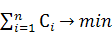

В качестве объекта исследования при разработке методики определения производственной программы по ТО и ТР для предприятий, эксплуатирующих подвижной состав иностранного производства, была определена целевая функция:
$С,L_{\text{опт}}\left(t_{\text{тр}}\right)→\text{opt}$, (2)
где С – затраты на ТО и ТР подвижного состава, руб;
L_{опт} – эффективный пробег автомобиля, км;
t_{тр} – удельная трудоёмкость текущего ремонта, чел·час/1000 км.

При использовании в качестве расчётного цикла значения пробега за полный цикл ТО алгоритм определения основных элементов производственной программы по ТО и ТР автомобилей будет следующим.
Суммарные простои в ТО за цикл одного автомобиля определяются по формуле:
$N_{\text{ТОj}}^{\sum{}=\sum_{i}{(N_{\text{ТОji}}⋅m_{\text{ТОij}})}}$, час, (3)
где $N_{\text{ТОji}}$ – норма простоя в ТО;
i – порядковый номер вида ТО;
j – порядковый номер модели подвижного состава;
$m_{\text{ТОij}}$ – количество обслуживаний соответствующего вида за цикл.

Все данные, относящиеся к циклу, определяются для каждой марки отдельно и не суммируются по всему парку, так как продолжительность цикла у каждой марки различна.
Суммарное количество ТО каждого вида (М_{ТОji}) для всех автомобилей парка одной марки за цикл определяется по формуле:
$M_{\text{ТОji}}=А_{\text{спj}}⋅m_{\text{ТОij}}$, ед. (4)
Количество дней простоя в ТР за цикл в зависимости от нормы простоя определяется по формуле:
$Д_{\text{ТР}}=\frac{N_{\text{ТР}}⋅L_{ц}}{\text{1000}}$, дн./1000 км, (5)
где $N_{\text{ТР}}$ – норма простоя автомобилей в текущем ремонте, дней/1000 км;

Продолжительность цикла в днях равна сумме дней работы автомобилей на линии, дней простоя в ТО и в ремонте в течение цикла:
$Д_{\text{цj}}=Д_{\text{рцj}}+Д_{\text{ТОj}}+Д_{\text{ТР}}$, дн. (6)
где Д _{рцj} - число дней работы автомобиля на линии за цикл;
Д _{ТОj} - число дней простоя автомобиля в ТО за цикл:

Для дальнейшего расчета необходимо перейти от цикла к году, т.е. определить количество циклов за год для каждой марки автомобилей. Коэффициент перехода от цикла к году определяется по формуле:
$η_{\text{цгj}}=\frac{Д_{\text{раб}\text{.}г}^{\text{пс}}}{Д_{\text{цj}}}$, (7)

где $Д_{\text{раб}\text{.}г}^{\text{пс}}$ – дни работы в году подвижного состава.
Расчетный коэффициент технической готовности для каждой марки автомобилей определяется по формуле:
$α_{\text{Тj}}=\frac{Д_{\text{рцj}}}{Д_{\text{цj}}}$, (8)
где $Д_{\text{цj}}$ и $Д_{\text{рцj}}$ – длительность цикла и дни работы автомобилей на линии соответственно.
Средний по всему парку автомобилей коэффициент технической готовности определяется по формуле:
$α_{Т}=\frac{\sum_{j}{(α_{\text{Тj}}А_{\text{спj}})}}{\sum_{j}{А_{\text{спj}}}}$. (9)
Суммарный годовой объем работ по ТР парка подвижного состава:
$t_{\text{ТР}}^{Г}=\sum_{j}{t_{\text{ТРj}}^{Г}}$, чел·ч, (10)
где $t_{\text{ТРj}}^{Г}$ – годовой объем работ ТР по каждой марке автомобилей, чел·ч.
$t_{\text{ТРj}}^{Г}=\frac{L_{\text{гj}}⋅А_{\text{спj}}⋅t_{\text{ТР}}}{\text{1000}}$, чел·ч., (11)
где $L_{\text{гj}}$ – годовой пробег автомобиля, км;
$t_{\text{ТР}}$ – удельная нормативная трудоемкость работ ТР, чел·ч/1000 км.
Величина удельной нормативной трудоемкости работ ТР принимается для пробега автомобиля в пределах базового цикла эксплуатации L_{цб}. Корректирование удельной нормативной трудоемкости работ ТР, производится цикловым коэффициентом корректирования в зависимости от пробега с начала эксплуатации K_{ТР}.
Цикловой коэффициент корректирования удельной нормативной трудоемкости работ ТР в зависимости от пробега с начала эксплуатации определяется по формуле:
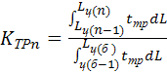, (12)

Предлагаемый алгоритм позволяет определить все необходимые компоненты производственной программы по ТО и ТР. Сравнение существующей методики расчёта производственной программы по ТО и ТР и адаптированной к условиям предприятий, эксплуатирующих подвижной состав иностранного производства, представлено в табл. 2.
Таблица 2
Сравнение методики расчёта производственной программы по ТО и ТР подвижного состава
Существующая методика расчёта производственной программы по ТО и ТР подвижного состава | Предлагаемая методика расчёта производственной программы по ТО и ТР подвижного состава
Выбор значения цикла  (пробег до КР или до списания)  L_{ц} = L_{кр} | Выбор значения цикла  (пробег за полный комплекс работ ТО)  L_{ц} = L_{ТО}
1. Выбор периодичности ТО-1, ТО-2 | 1. Принимается согласно регламенту предприятия
2. Корректирование периодичности  ТО-1, ТО-2, L_{р} | 2. Корректирование производится регламентированным изменением величины L_{ТО}
3. Определение числа списаний и числа ЕО, ТО-1, ТО-2 | 3. Определение продолжительности цикла, дн.  3.1. Определение времени простоя в ТО автомобиля одной модели за цикл, час (дн)  3.2. Определение времени простоя в ТР автомобилей одной модели за цикл, час (дн)  3.3. Определение времени работы на линии автомобилей одной модели за цикл, дн.
4. Определение коэффициента технической готовности, α_{т}  4.1. Д _{р.ц.}= Д_{к} + Д_{то,тр} ·L_{кр} К₄/1000  4.2. Д _{э.ц.}= L_{р}/l_{сс}  4.3. α_{т} = Д _{э.ц} /(Д _{р.ц} +Д _{э.ц}) | 4. Определение:  4.1. Коэффициента технической готовности:  α_{т} = Д _{э.ц} /(Д _{р.ц} +Д _{э.ц})  4.2. Коэффициента перехода от цикла к году:  η = Д_{раб.г}/ Д _{ц}
5. Определение годового пробега автомобиля: L_{г} = Д_{раб.г.} · l_{сс} · α_{т} | 5. Определение годового пробега автомобиля: L_{г} = Д_{раб.г.} · l_{сс} · α_{т}
6. Определение годового числа ЕО, ТО-1, ТО-2 | 6. Определение годового объёма работ ТО, ТР, час/год.
7. Выбор и корректирование нормативных трудоёмкостей: t_{ЕО}, t_{ТО-1}, t_{ТО-2}, t_{ТР} | 7. Определение количества постов: ЕО, ТО, ТР
8. Определение годового объёма работ ТО и ТР
9. Определение количества постов: ЕО, ТО, ТР

В третьей главе проведены экспериментальные исследования, направленные на проверку гипотезы о возможности определения производственной программы по ТО и ТР для предприятий, эксплуатирующих подвижной состав иностранного производства, если принять за расчетный цикл пробег автомобилей при выполнении полного комплекса регламентного ТО. При этом необходимо учитывались в каждом конкретном случае простои автомобилей в ТР и влияние величины простоев в ТР на общие показатели производственной программы по ТО и ТР.
В основу выбора объекта эксперимента и проведения экспериментальных исследований положены государственные стандарты и действующие на автомобильном транспорте нормативно-технические документы, а также основные положения теории математической статистики.
В результате проведённого анализа условий эксплуатации, состояния ПТБ и структуры АТП г. Санкт-Петербурга местом проведения эксперимента были выбраны: Открытое акционерное общество «Грузовое автотранспортное предприятие №1(ОАО «ГАТП №1») и Закрытое акционерное общество «KUUSAKOSKI» (ЗАО «KUUSAKOSKI»).
В соответствии с принятой методикой статистической обработки экспериментальных данных на первом этапе проводился отсев грубых погрешностей наблюдений. На следующем этапе обработки экспериментальных данных применялся корреляционно-регрессивный анализ. Статистические связи экспериментальных данных устанавливались с помощью аппарата корреляционного анализа.
При проведении эксперимента объём выборки определяется с учётом двух условий: экономичности (объём выборки должен быть минимальным); получения достоверных данных об изучаемом явлении.
Перед определением объёма выборки проводилась проверка нормальности распределения фактора «Пробег с начала эксплуатации». Определено, что с точностью ε₀ = 10%, при уровне значимости 5% и доверительной вероятности 95%, чтобы получить достоверные данные по фактору «Пробег с начала эксплуатации», необходимо выбрать не менее 35 значений. Генеральная совокупность значений составила более 50 ед., по каждому типу подвижного состава, что значительно превышает минимально необходимой объём выборки.
Значения трудоёмкости ТР исследуемого подвижного состава определялись при пробеге:
- 0…200 тыс. км для седельных тягачей и самосвалов;
- 500…800 тыс. км для седельных тягачей (рис. 1);
- 400 … 800 тыс. км для самосвалов (рис. 2).
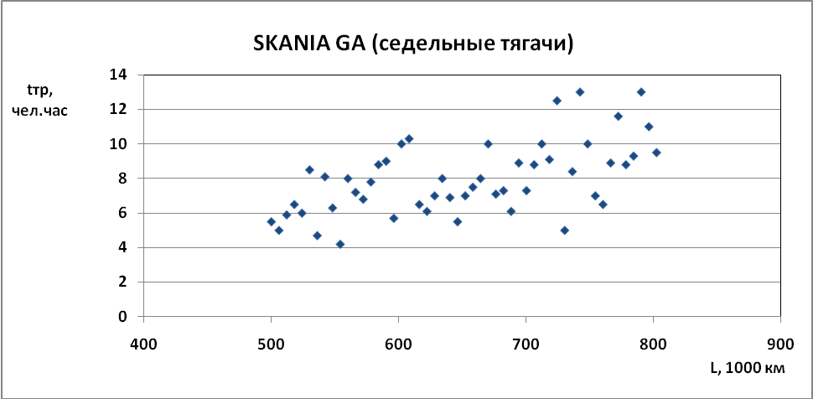
Рис. 1. Значения трудоёмкости ТР при пробеге 500…800 тыс. км для седельных тягачей
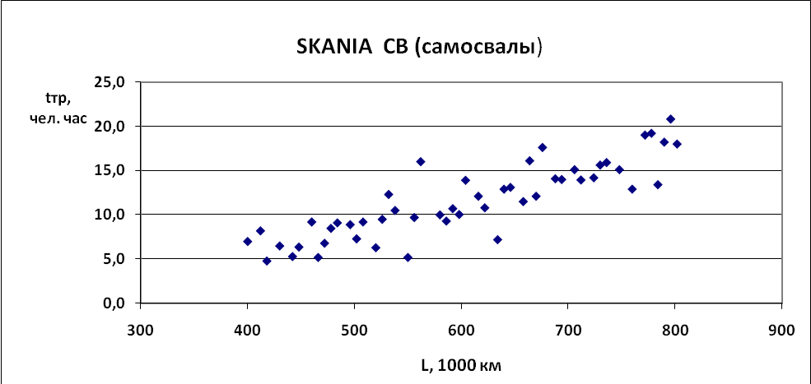
Рис. 2. Значения трудоёмкости ТР при пробеге 400…800 тыс. км для самосвалов
На следующем этапе обработки экспериментальных данных применялся корреляционно-регрессивный анализ. Статистические связи экспериментальных данных устанавливались с помощью аппарата корреляционного анализа. Рассчитывались основные статистические характеристики математических зависимостей.
Теснота корреляционных связей оценивалась по величине парной корреляции r (при линейной связи между признаками), корреляционному отношению η (в случае нелинейной связи).
Параметры уравнений вычисляются решением системы нормальных уравнений:
na₀ + a₁∑x +a₂∑x² = ∑y
a₀∑x + a₁∑x² + a₂∑x³ = ∑xy (13)
a₀∑x² + a₁∑x³ + a₂∑x⁴ = ∑xy²
Оценка значимости корреляционных связей осуществлялась по критерию Стьюдента t.
Обработка экспериментальных данных проводилась на персональном компьютере, оснащённым процессором Intel Pentium M/Celeron M с помощью пакета EXCEL для Windows XP.
По результатам обработки экспериментальных данных определены корреляционные уравнения зависимости трудоёмкости ТР от величины пробега с начала эксплуатации автомобилей.
При пробеге (0…200 тыс. км):
- для седельных тягачей: y = 0,24 + 0,01289x - 0,0000048x²; (14)
- для самосвалов: y = 0,69 + 0,0173x - 0,0000062x². (15)
При пробеге (400…800 тыс. км):
- для седельных тягачей: y = 10,051 - 0,021x + 0,000025x²; (16)
- для самосвалов: y = 8,212 - 0,019x + 0,00004x². (17)
Теснота корреляционных связей составила:
- для седельных тягачей: η = 0,9728
- для самосвалов: η = 0,9748
Фактические данные и теоретические линии регрессии при пробеге 0…200 тыс. км представлены на рис. 3 для седельных тягачей и рис. 4 для автомобилей-самосвалов.
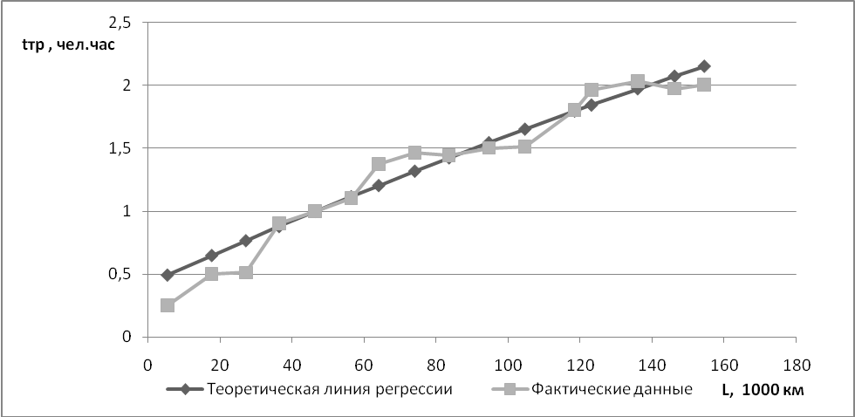
Рис. 3. График зависимости трудоёмкости ТР от пробега с начала эксплуатации (0…200 тыс. км) для седельных тягачей «Skania»

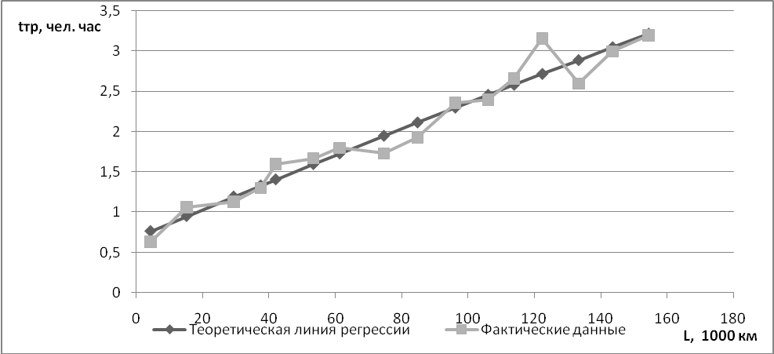
Рис. 4. График зависимости трудоёмкости ТР от пробега с начала эксплуатации (0…200 тыс. км) для автомобилей-самосвалов «Skania»

Теоретические линии регрессии при значительных пробегах подвижного состава (0…1000 тыс. км) представлены на рис. 5.
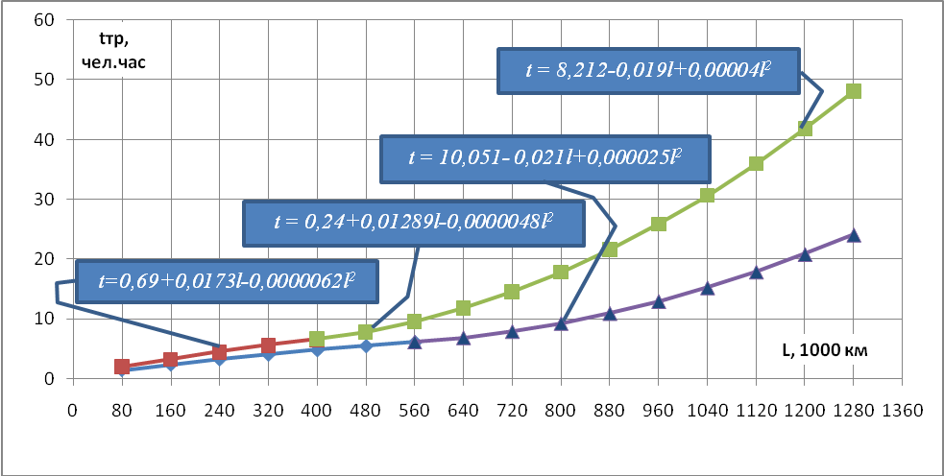
Рис. 5. Теоретические линии регрессии при пробеге подвижного состава 0…1000 тыс. км
В результате проведённых экспериментальных исследований были получены графические зависимости изменения показателей производственной программы по ТО и ТР, а именно: продолжительность расчётного цикла; количество расчётных циклов в году; время простоев в ТО без учёта ЕО_{т}; коэффициента технической готовности (рис.6); годового пробега автомобилей; годового объёма работ по ТР; количество ЕО_{т}; времени простоев в ЕО за год,; годового объёма работ по ТО.
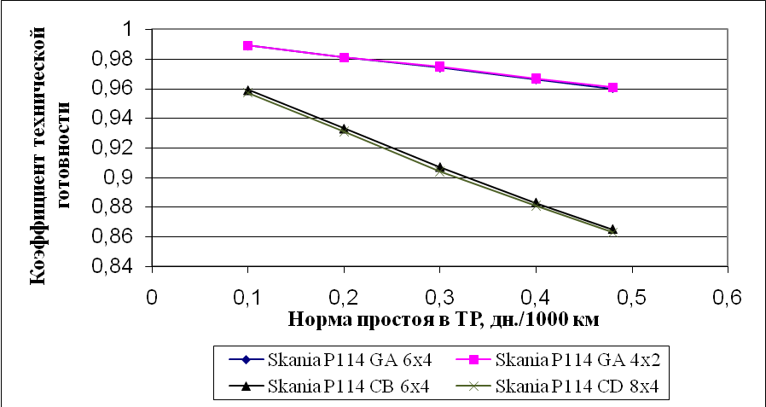
Рис. 6. График зависимости коэффициента технической готовности
от нормы простоя в ТР
В четвёртой главе представлено практическое подтверждение изложенных выше положений. Полученные зависимости дают возможность определить оптимальную величину времени простоя автомобиля в ТР, что, в свою очередь, позволяет перейти к расчёту производственной программ по ТО и ТР. Используя полученные уравнения, можно определить величину основного показателя службы ТЭА предприятия – коэффициента технической готовности. Графический метод определения коэффициента технической готовности и соответствующих ему пробега автомобиля и трудоёмкости ТР приведён на рис. 7. и 8.
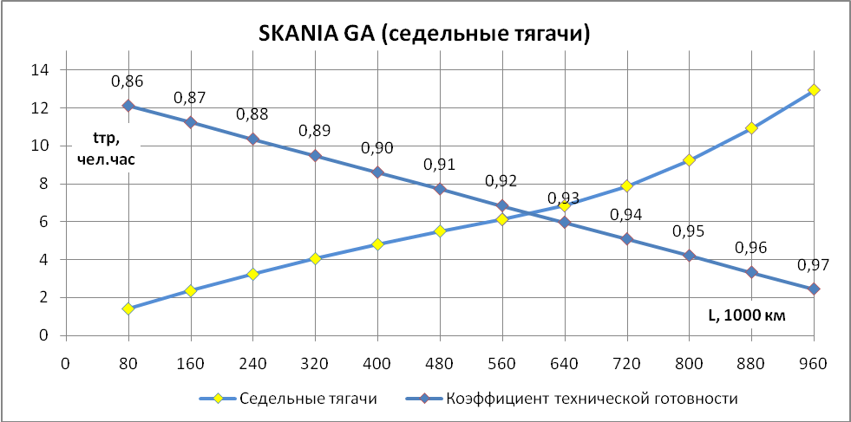
Рис. 7. Определение величины коэффициента технической готовности по пробегу для седельных тягачей «Skania»
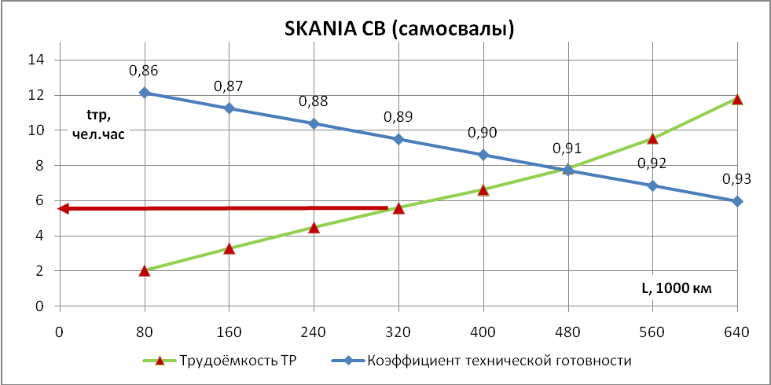

Рис. 8. Определение величины трудоёмкости ТР по пробегу для самосвалов «Skania»

В разработанной методике определение коэффициента корректирования трудоёмкости ТР в зависимости от пробега с начала эксплуатации подвижного состава производится по формуле (12). Графики зависимости значения этого коэффициента для седельных тягачей и автомобилей-самосвалов «Skania», а также значения К₄ для отечественных автомобилей аналогов представлены на рис. 9. Численные значения приведены в табл.3.

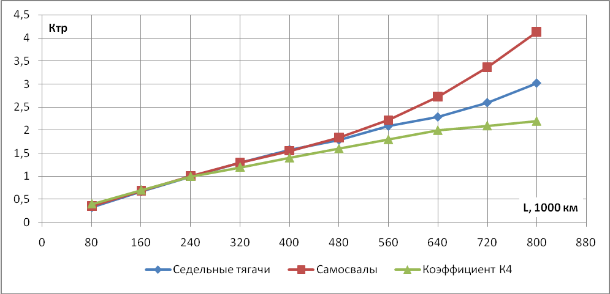
Рис. 9. Графики зависимости коэффициента корректирования трудоёмкости ТР в зависимости от пробега с начала эксплуатации подвижного состава

Таблица 3
Величина пробега, тыс, км | Коэффициент корректирования трудоёмкости ТР в зависимости от величины пробега с начала эксплуатации, К_{тр}
Величина пробега, тыс, км | Седельный тягач | Самосвал | К₄
80 | 0,329987 | 0,351396 | 0,4
160 | 0,675944 | 0,686051 | 0,7
240 | 1 | 1 | 1
320 | 1,302156 | 1,293244 | 1,2
400 | 1,582411 | 1,550943 | 1,4
480 | 1,796701 | 1,839431 | 1,6
560 | 2,094588 | 2,215414 | 1,8
640 | 2,291006 | 2,722531 | 2
720 | 2,601032 | 3,360783 | 2,1
800 | 3,024666 | 4,130169 | 2,2

Возможность определения значения пробега эффективной эксплуатации по допустимому значению трудоёмкости ТР представлена на рис. 10 и 11.

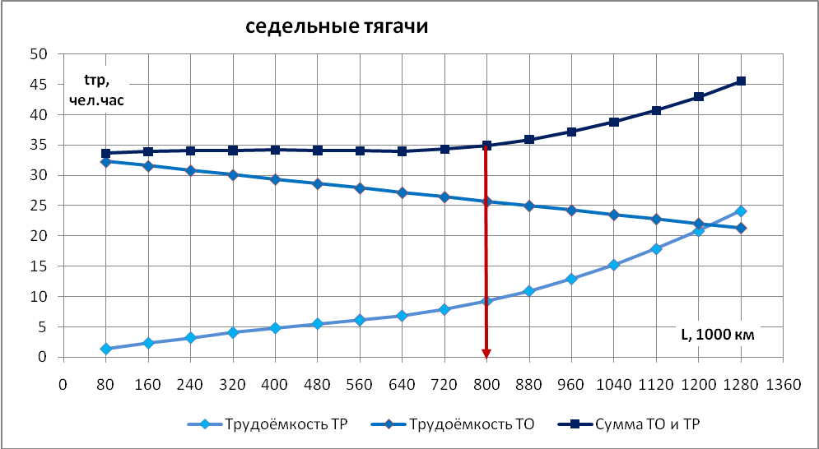

Рис. 10. Определение величины пробега эффективной эксплуатации седельных тягачей «Skania»

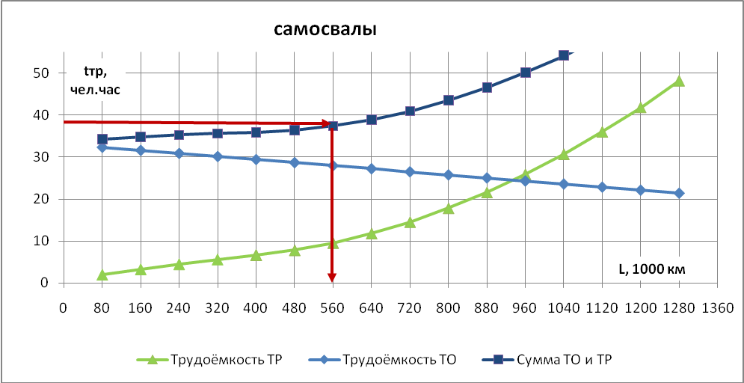
Рис. 11. Определение величины пробега эффективной эксплуатации автомобилей-самосвалов «Skania»

Для перехода к определению величины пробега эффективной эксплуатации по технико-экономическому критерию достаточно умножить значение трудоёмкости ТО и ТР на удельную величину затрат на соответствующий вид ТО и ТР и просуммировать со значением приведённой стоимости автомобилей. Определение эффективного пробега эксплуатации автомобилей «Skania» представлено на рис. 12. и 13.

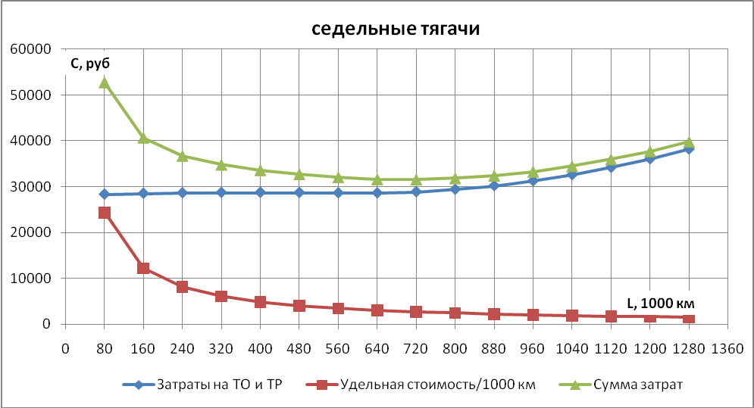
Рис. 12. Определение эффективного пробега эксплуатации седельных тягачей «Skania»
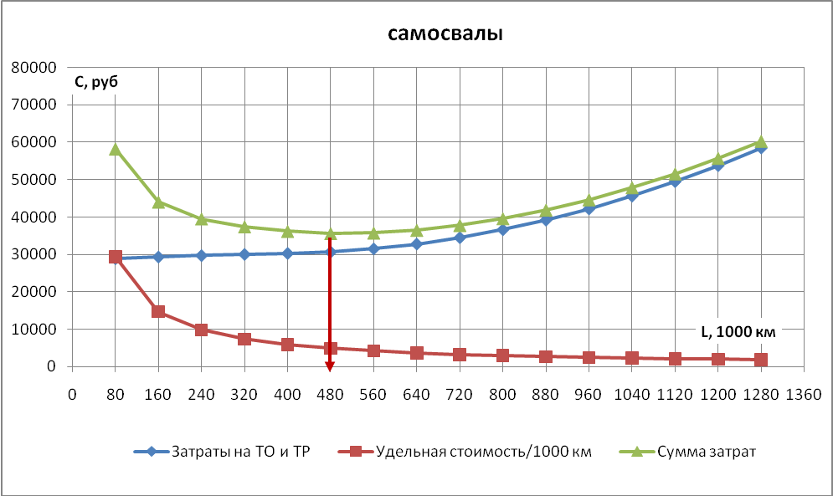
Рис. 13. Определение эффективного пробега эксплуатации самосвалов «Skania»
Результаты расчёта производственной программы по исследуемому предприятию приведены в табл. 4…6
В табл. 4 представлены результаты расчетов количества постов ТО.
Таблица 4
Количество постов ТО (без постов ЕО_{Т})
Норма простоя в ТР $N_{\text{ТР}}$, дней/1000 км
0,10 | 0,20 | 0,30 | 0,40 | 0,48
Суммарное время простоев парка автомобилей в ТО за год (без простоев в ЕО_{Т}) в зависимости от нормы простоя в ТР, с учетом коэффициента неравномерности $ϕ$, часов.
4942,6 | 4824,3 | 4712,1 | 4605,6 | 4524,2
Расчетное число постов ТО (без постов ЕО_{Т}) $Х_{\text{ТО}}$,
в зависимости от нормы простоя в ТР
1,27 | 1,24 | 1,21 | 1,18 | 1,16
Принятое число постов ТО (без постов ЕО_{Т})
2

Результаты расчета общих простоев всех автомобилей парка в ЕО_{Т} представлены в табл. 5.

Таблица 5
Суммарные простои в ЕО_{Т} парка и количество постов ЕО_{Т}
Норма простоя в ТР $N_{\text{ТР}}$, дней/1000 км
0,10 | 0,20 | 0,30 | 0,40 | 0,48
Расчетное число постов ЕО_{Т} $X_{{\text{ЕО}}_{Т}}$
0,457 | 0,446 | 0,436 | 0,427 | 0,419
Принятое число постов ЕО_{Т}
1

Результаты расчетов количества постов ТР представлены в табл. 6.
Таблица 6
Годовые объемы работ и количество постов ТР
Марка автомобиля | Норма простоя в ТР $N_{\text{ТР}}$, дней/1000 км
Марка автомобиля | 0,10 | 0,20 | 0,30 | 0,40 | 0,48
Марка автомобиля | Годовой объем работ ТР по каждой марке автомобилей $t_{\text{ТРj}}^{Г}$, в зависимости от нормы простоя в ТР, чел·ч
SCANIA P114 GA 6x4 NZ 340 | 3370,34 | 3343,88 | 3317,84 | 3292,20 | 3271,97
SCANIA P114 GA 4x2 NA 330 | 1685,46 | 1672,23 | 1659,20 | 1646,38 | 1636,26
SCANIA P114 CB 6x4 HZ 380 | 7152,45 | 6952,35 | 6763,13 | 6583,94 | 6447,29
SCANIA P114 CB 8x4 HZ 380 | 10454,77 | 10162,77 | 9886,65 | 9625,13 | 9425,67
Весь парк | Суммарный годовой объем работ ТР парка $t_{\text{ТР}}^{Г}$, чел·ч
Весь парк | 22663,02 | 22131,23 | 21626,82 | 21147,65 | 20781,18
Весь парк | Расчетное число постов ТР $Х_{\text{ТР}}$
Весь парк | 5,37 | 5,25 | 5,13 | 5,01 | 4,93
Весь парк | Принятое число постов ТР
Весь парк | 6

Результаты расчетов показателей экономической эффективности разработанной методики представлены в табл. 7.
Таблица 7
Показатели экономической эффективности
Наименование показателя, ед. изм. | Значение показателя
1. Годовые затраты производства ТО и ТР на АТП, руб./год | 14 941 761
2. Годовая экономия затрат, руб./год | 9 364 512
3. Срок окупаемости дополнительных капитальных вложений, год | 3,92
4. Экономический эффект от внедрения, руб./год | 3 857 989

ОСНОВНЫЕ ВЫВОДЫ И РЕЗУЛЬТАТЫ РАБОТЫ

1. Предложенный методический подход позволяет определить производственную программу по ТО и ТР подвижного состава на предприятиях, эксплуатирующих современную технику.
2. Разработанный алгоритм позволяет определить все необходимые компоненты производственной программы по ТО и ТР подвижного состава, а именно:
- программу работ по ТО;
- программу работ по ЕО;
- программу работ по ТР;
- годовые объёмы работ ЕО, ТО и ТР подвижного состава;
- технологически необходимое число постов ЕО, ТО, ТР
3. На основании экспериментальных исследований была осуществлена проверка рабочей гипотезы о возможности определения производственной программы по ТО и ТР для предприятий, эксплуатирующих современный подвижной состав (за расчетный цикл принимался пробег автомобилей при выполнении полного комплекса регламентного ТО).
4. В результате анализа экспериментальных данных были получены зависимости величины трудоёмкости ТО и ТР от пробега автомобилей с начала эксплуатации. Полученные зависимости дают возможность определить оптимальную величину времени простоя автомобиля в ТР. Используя полученные уравнения, можно определить величину основного показателя службы ТЭА предприятия – коэффициента технической готовности.
5. Определён порядок корректирования трудоёмкости ТР автомобилей в зависимости от пробега с начала эксплуатации.
6. Определены величины пробега эффективной эксплуатации исследуемых автомобилей по технико-экономическому критерию, что, в свою очередь, позволяет определять оптимальные объёмы производственных мощностей (с учётом обеспечения минимума затрат).
7. Определён экономический эффект применения разработанной методики при организации ТО и ТР подвижного состава.
Таким образом, определена возможность совершенствования существующей методики расчёта производственной программы по ТО и ТР, адаптация её для предприятий, эксплуатирующих современный подвижной состав.
В работе доказано, что использование в качестве расчётного цикла пробега автомобилей за полный период проведения ТО позволяет определять производственную программу по ТО и ТР подвижного состава на любой период времени. Это, в свою очередь, даёт возможность применять усовершенствованную методику для определения производственных мощностей АТП, эксплуатирующих современный подвижной состав, позволяет осуществлять стратегическое планирование их развития, что в конечном итоге позволит привести в соответствие ПТБ АТП настоящему макроэкономическому состоянию
В целом диссертационная работа определяет основные направления перехода на «сервисную» систему ТО автомобилей.

ПУБЛИКАЦИИ ПО ТЕМЕ ДИССЕРТАЦИИ

- Терентьев А.В. Определение количества постов (рабочих зон) по обслуживанию автомобилей «Скания» (Skania)/ А.В. Терентьев, И. Е. Емельянов / Сб. науч. трудов. Актуальные проблемы современной экономики. – СПб.: СЗТУ, 2007. – С. 15-20.
- Терентьев, А.В. Адаптация методики расчёта производственной программы по ТО и ТР автомобилей для АТП, эксплуатирующих современный подвижной состав/ А.В.Терентьев, А.Б.Егоров// Сб. науч. трудов. Технология и эффективность систем управления обеспечением безопасности дорожного движения. – СПб.: СПбГАСУ, 2008. – С.98-103.
- Терентьев, А.В. Исследование величины трудоёмкости текущего ремонта для автомобилей SKANIA, эксплуатирующихся на предприятиях г. Санкт-Петербурга/А.В. Терентьев, А.Б.Егоров, Е.В. Берёзкина// Сб. научно-практических статей. Проблемы теории и практики автомобильного транспорта. – СПб.: Изд-во СЗТУ, 2009. – С. 79-84.
- Терентьев, А.В. Организационные формы технического обслуживания и ремонта автомобилей за рубежом/А.В. Терентьев, Т.К. Екшикеев //Сб. научно-практических статей. Проблемы теории и практики автомобильного транспорта. – СПб.: Изд-во СЗТУ, 2009. – С. 75-78.
- Терентьев, А.В. Определение производственной программы по техническому обслуживанию и текущему ремонту для подвижного состава иностранного производства// Бюллетень транспортной информации. – М.: ИТАР-ТАСС, 2008. - №6 (156). – С34-36.
- Терентьев, А.В. Определение количества постов ЕО, ТО и ТР автомобилей «Скания» (Skania)/ А.В. Терентьев, Т.К. Екшикеев//Сб. науч. трудов. Транспортный комплекс в условиях рыночных отношений. – Ташкент: ТАДИ, 2007. – С. 201-204.
- Терентьев, А.В. Определение коэффициента технической готовности парка подвижного состава (на примере автомобилей Skania)/ А.В. Терентьев // Сб. науч. трудов. Актуальные проблемы управления техническими, информационными и транспортными системами. – СПб.: СЗТУ, 2007. – С. 55-62.
- Терентьев, А.В. Определение размеров проездов в зоне ТР/ А.В. Терентьев // Сб. науч. трудов. Актуальные проблемы управления транспортными и техническими системами. – СПб.: СЗТУ, 2008. – С. 66-69.
- Терентьев, А.В. К вопросу определения производственной программы по ТО и ТР для подвижного состава / А.В. Терентьев // Сб. науч. трудов. Социально-экономическое развитие современного общества в условиях реформ. – Саратов: СГУ, 2008. – С. 237-239.
- Терентьев, А.В. Схемы и последовательность определения размеров проездов в зонах ТО и ТР/ А.В. Терентьев // Сб. науч. трудов. Проблемы теории и практики автомобильного транспорта. – СПб.: СЗТУ, 2008. – С. 19-25.

Терентьев Алексей Вячеславович

СОВЕРШЕНСТВОВАНИЕ методики расчета производственной программы ТО и ТР ПОДВИЖНОГО СОСТАВА

АВТОРЕФЕРАТ

Лицензия ЛР № 020308 от 14.02.97
Санитарно-эпидемиологическое заключение № 78.01.07.953.П.005641.11.03 от 21.11.2003 г.
Подписано в печать 05. 10. 09 Формат 60х84 1/16
Б. Кн . – журн. П. л. 1 Б. л. 0,5 Изд-во СЗТУ
Тираж 100 экз. Заказ № 187
Северо-Западный государственный заочный технический университет
Издательство СЗТУ, член Издательско-полиграфической ассоциации университетов России
191186, Санкт-Петербург, ул. Миллионная, 5

